

Rapport phase 2
étude de cas AOA sujet 12
<5 mai 2024>
Myriam Hjiej (L1)
Tom Macard (L2)
Houda Talib (L3)
Jean-Christopher Sem (RAM)

Table des matières
Introduction 3
1 Travail fait en commun 4
1.1 Stratégies utilisées en commun pour améliorer la stabilité 4
1.2 Bilan phase 1 pour le code original compilé avec gcc -O2 4
1.3 Transformations avec gcc -O2 5
Version #1 5
Version #2 5
Version #3 5
1.4 Choix d’une variante de compilation plus favorable et bilan phase 1 6
Choix d’une variante de compilation plus favorable 6
Bilan phase 1 pour le code original compilé avec cette nouvelle variante de compilation 6
1.5 Transformations en débridant la compilation 7
1.6 [OPTIONNEL] Optimisations avancées 8
2 Analyse et performance en cache L1 (Prénom1 Nom1) 9
2.1 Environnement expérimental 9
2.2 Analyse statique 10
2.3 Choix taille des tableaux 11
2.4 Détermination du nombre de répétitions de warmup et de mesure 12
Etalonnage du warmup L1 12
Etalonnage des répétitions L1 13
2.5 Mesures versions/transformations avec gcc -O2 14
2.6 Mesures versions/transformations en débridant la compilation 15
2.7 Conclusion L1 16
3 Analyse et performance en cache L2 (Prénom2 Nom2) 17
4 Analyse et performance en cache L3 (Prénom3 Nom3) 18
5 Analyse et performance en cache RAM (Prénom4 Nom4) 19
6 Conclusion 20

Introduction
Dessin 1: Fonction à étudier
void baseline (unsigned n, const double a[n][n],
const double b[n], double c[n])
{
unsigned i, j;
for (j=0; j<n; j++)
for (i=0; i<n; i++) {
c[i] -= b[n-1-i];
if (i < j)
c[i] += a[i][j];
}
}
Ce programme est intéressant pour l'analyse de compilateurs avec différents flags d'optimisation pour plusieurs raisons. Le programme contient des boucles imbriquées. Les boucles imbriquées peuvent bénéficier de transformations telles que le déroulement, la vectorisation, ou la parallélisation. Il y a également des accès à des tableaux multidimensionnels. Ils sont souvent difficiles à optimiser en raison de leur nature complexe de l'accès à la mémoire. Il y a de plus des dépendances de données, et des opérations arithmétiques, ainsi qu’une conditionnelle à éliminer.

Ce rapport de phase 2 de projet s’articule en deux parties. En première partie, nous étudierons les performances et la stabilité du programme en modifiant uniquement la fonction kernel. L’uilisation du logiciel MAQAO permettra de connaitre plus précisément la vitesse obtenue, ainsi que le code assembleur, la gestion des registres et des boucles. De plus la vitesse est assujetie aux tailles de caches de nos processeurs, dont nous étudieront les effets. En seconde partie, nous combinerons les résultats obtenus en phase 1, en les comparant à ceux du kernel optimisé, et commenterons les résultats.

Travail fait en commun

Stratégies utilisées en commun pour améliorer la stabilité
Nous avons choisi de conserver cette section par rapport à la phase 1.
Pour améliorer la stabilité, nus avons mis en oeuvre une stratégie commune :
- L’ordinateur est branché sur secteur
- La machine est sur Linux natif (Ubuntu, Fedora)
- Activer le mode performance et forcer la fréquence du coeur utilisé :
« sudo cpupower -c 2 frequency-set -g performance »
- Lancer les calcul après reboot de la machine, sans application supeflue d’ouverte, couper le réseau, bluetooth...
- Lors de l’exécution, utiliser la commande « taskset », mais pas sur le processeur 0 car il a tendance a être utilisé par l’OS.
- Choix judicieux du nombre de warmups, en fonction de la calibration, ceci est détaillé dans chaque analyse de performance.

Bilan phase 1 pour le code original compilé avec gcc -O2
Résumez ce qui limite les performances avec gcc -O2.
Bilan initial de performance gcc -O2 :
- médiane cycles/itération (par ex choisir L2 tout du long de la section 2)
- quelques métriques clé MAQAO (typiquement déroulage/vectorisation)
- bottlenecks et conseils selon MAQAO
- n’hésitez pas à mettre des figures ou/et tableaux

Transformations avec gcc -O2
Cette section sert à présenter votre démarche (itérative) d’optimisation au niveau source en vous limitant à gcc -O2. A priori, chaque version correspond à une transformation appliquée sur la version précédente, mais vous pourriez ajouter des versions partielles/alternatives. Par exemple :
- Version #1 : permutation i-j
- Version #2 : simplification 1/t[i] (toute seule, sans la permutation)
- Version #3 : permutation et simplification

Version #1
Explication de la transformation. Si très simple la décrire en une phrase (par exemple « nous avons permuté les boucles i et j) sinon (par exemple changement de structure des tableaux ou ajout de tableaux temporaires) ajouter une figure montrant votre code avant versus après (uniquement pour les quelques lignes modifiées).
Justification de la transformation : pourquoi l’avoir choisie, notamment à partir du contenu de la section 1.2 ?
Comparaison code assembleur (voire de quelques métriques clé MAQAO) avant vs après transformation.
Bilan final de performance :
- CF bilan initial code original

Version #2
CF version #1

Version #3
CF version #1

Pour les versions qui ne s’appuient pas sur la précédente, préciser explicitement sur laquelle elle s’appuie.
Si des versions vous semblaient à première vue pertinentes mais qu’elles se sont avérées non concluantes (peu ou pas d’accélération voire ralentissement), présentez-les quand même et expliquez justement pourquoi elles n’ont pas été si bénéfiques qu’attendu (voire ce qu’il aurait fallu en plus pour qu’elles le deviennent).

Choix d’une variante de compilation plus favorable et bilan phase 1

Choix d’une variante de compilation plus favorable
Expliquez quelle variante de compilation (par ex icc -O3 -xHost ou gcc -Ofast -funroll-loops -march=native) vous choisissez, pour la suite, comme nouvelle base (au lieu de gcc -O2) d’optimisation au niveau source (on repart ici du code source original, non transformé). Le but est d’avoir, après transformations, un code plus rapide que la meilleure version de la section 1.3, typiquement en bénéficiant de la vectorisation.

Bilan phase 1 pour le code original compilé avec cette nouvelle variante de compilation
Analogue 1.2 : résumez ce qui limite les performances + bilan initial etc.

Transformations en débridant la compilation
Similaire 2.2 mais cette fois-ci en partant non pas de gcc -O2 mais de la variante de compilation choisie en section 1.4.

[OPTIONNEL] Optimisations avancées
Inspirez-vous de la structure 2.2/2.3. En général ici recours à OpenMP ou aux intrinsics.

Analyse et performance en cache L1 (Prénom1 Nom1)

Environnement expérimental
Propriété | Valeur (exemple)
Modèle de processeur | "Intel(R) Core(TM) i7-3770 CPU @ 3.40GHz"
Génération processeur / micro-architecture | Ivy Bridge
DVFS (pilote, gouverneur, réglages) | intel_pstate, performance, fmin=3.4 GHz
Linux | Ubuntu 18.04
Virtualisation | Dual-boot, WSL2, live-USB,virtualbox etc.
Version noyau | 5.4
Version GCC | 7.5
Version AOCC/oneAPI | OneAPI 2022.1
Version MAQAO | 2.15.3
Autre
Autre

Discuter de cet environnement, notamment des jeux d’instruction du processeur cible (Haswell supporte AVX2 ce qui permet FMA, GATHER et vectorisation 256 bits étendue aux entiers).
Sur Figure 1 on peut voir que notre processeur a 4 coeurs, chacun avec un cache L1D de 32 KB et L2 de 256KB. Un cache L3 de 6 MB est partagé entre ces coeurs.
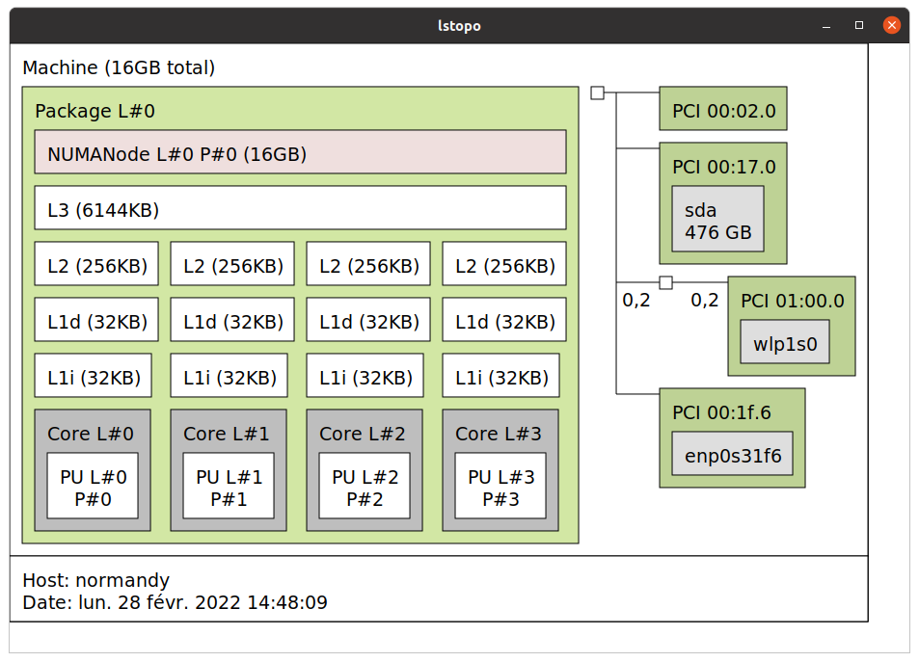Figure 1: Topologie (lstopo) des coeurs et leurs caches

Analyse statique
Mettre ici ce qui n’a pas pu être fait en commun.

Choix taille des tableaux
Justification de la taille des tableaux pour que ça tienne en L1. S’appuyer sur la topologie présentée en section 2.1.

Détermination du nombre de répétitions de warmup et de mesure

Etalonnage du warmup L1

Selon Figure 2, on peut constater que … et décider de fixer le nombre de warmups à X.
Figure 2: Graphique montrant l'évolution et la stabilité des mesures pour l'étalonnage du warmup

Etalonnage des répétitions L1
Selon Figure 3, on peut remarquer que … et que X répétitions sont suffisantes pour amortir l’imprécision du timer choisi (RDTSC ou autre).
Figure 3: Graphique traçant l'évolution de la durée en cycles de chaque mesure en fonction du nombre de répétitions qu’elle cumule

Mesures versions/transformations avec gcc -O2
Discuter de ces résultats et surtout tentez de les expliquer. Par exemple icc a réussi à vectoriser/dérouler contrairement à gcc.
Figure 4: Diagramme comparant la performance (cycles/itération) des versions
T1: permutation i-j
T2: optimisation 1/t[i]
Selon Figure 1, on peut remarquer qu’individuellement les deux transformations considérées font un peu gagner mais, lorsqu’elles sont combinées, le gain est nettement plus intéressant. Cela s’explique par...

Mesures versions/transformations en débridant la compilation
Similaire section 2.5.

Conclusion L1

Analyse et performance en cache L2 (Prénom2 Nom2)
CF L1.

Analyse et performance en cache L3 (Prénom3 Nom3)
CF L1.

Analyse et performance en cache RAM (Prénom4 Nom4)
CF L1.

Conclusion
Au moins une demi-page. Discutant notamment de points convergents/divergents entre niveaux mémoire.

